ETHNO PORT POZNAŃ
8 – 11 czerwca 2017

Obchodzenie jubileuszy jest bardzo miłym zwyczajem i choć zdajemy sobie sprawę, że system dziesiętny to umowny sposób liczenia czasu, świętujmy uroczyście i radośnie 10. edycję Ethno Portu.
Wszystko rozpoczęło się nad rzeką, w Starym Korycie warty, a od kilku lat na festiwal zapraszamy do Centrum Kultury ZAMEK, gdzie dysponując trzema scenami, mamy możliwość odpowiedniego doboru przestrzeni do charakteru koncertów, a co się z tym łączy – zapewnienia słuchaczom najlepszego komfortu . Plener na trawie staje się miejscem zabawy dla kilkutysięcznej publiczności, Sala Wielka zapewnia najwyższej jakości akustykę, a Dziedziniec Zamkowy to doskonałe miejsce dla wysublimowanych, wymagających skupienia koncertów. Różnorodność i zmiana lokalizacji wydarzeń daje publiczności wytchnienie i emocjonalną gotowość przeżywania kolejnych wzruszeń.
Budując program tegorocznego Ethno Portu, złamaliśmy przyjętą na samym początku myślenia o festiwalu zasadę, aby nie zapraszać ponownie artystów, którzy wystąpili na poprzednich edycjach imprezy. Po pierwsze dlatego, że z okazji jubileuszu mamy potrzebę spełnienia oczekiwań publiczności i zaspokojenia tęsknoty za artystami, którzy przed laty wyznaczyli poziom i atmosferę festiwalu. Po drugie, aby zobaczyć i usłyszeć, co u nich się zmieniło i dokąd zawędrowali w swoich muzycznych poszukiwaniach.
Publiczność to największy skarb Ethno Portu. Jest wymagająca i świetnie zorientowana w niuansach muzyki świata. Podczas koncertów reaguje żywiołowo i tańczy lub skupiona wsłuchuje się w płynące ze sceny dźwięki. Przede wszystkim jednak tworzy wspaniałą wspólnotę uśmiechniętych, życzliwych, czerpiących radość z bycia razem ludzi. Szczególną jej część stanowią dzieci, dla których przygotowujemy zawsze specjalny, atrakcyjny program.
Radosne obcowanie z muzyką uzupełniamy spotkaniami i projekcjami filmowymi, skłaniającymi ku refleksji nad otaczającą nas rzeczywistością. Choć opis problemów współczesnego świata niezbyt przystaje do atmosfery świątecznej zabawy, to uważamy, że na naszym festiwalu powinniśmy podejmować również poważne, trudne tematy. Jako motto towarzyszące spotkaniom i projekcjom filmowym wybraliśmy w tym roku słowa Alberta Einsteina: „Świat nie zostanie zniszczony przez tych, którzy czynią zło, tylko przez tych, którzy patrzą na to bezczynnie”.
Z okazji 10. edycji Ethno Portu dziękujemy wszystkim jego przyjaciołom, artystom i współpracownikom za niezwykłe chwile, które wspólnie przeżyliśmy. A skoro przy okrągłej rocznicy jest tak miło i uroczyście, to kto wie, może porzucimy ów umowny system dziesiętny i następny jubileusz wypadnie już za dwa lata…?

www.ethnoport.pl
www.facebook.com/ethnoport
www.ckzamek.pl
_____________________
Dyrektor Festiwalu – Andrzej Maszewski / tel. 607 609 003, a.maszewski@ethnoport.pl
Koordynatorka programu Festiwalu – Bożena Szota / tel. 607 609 031, b.szota@ethnoport.pl
Koordynator produkcji Festiwalu – Andrzej Pazder / tel. 607 609 026, a.pazder@ethnoport.pl
Koordynatorka promocji Festiwalu – Anna Pawłowska / tel. 607 609 039 , a.pawlowska@ethnoport.pl
Rzeczniczka prasowa CK ZAMEK – Martyna Łokuciejewska / tel. 607 609 027, m.lokuciejewska@ckzamek.pl

KONCERTY

czwartek, 8 czerwca
Koncert otwarcia
TRIO LÓPEZ / PETRAKIS / CHEMIRANI (Hiszpania / Grecja / Francja)
Sala Wielka, g. 19
bilet na jeden koncert: 50 zł

piątek, 9 czerwca
MICHAŁ FETLER ‒ POLMUZ (Polska)
Sala Wielka, g. 17
bilet na jeden koncert: 20 zł

FÉLIX LAJKÓ TRIO (Węgry)
Dziedziniec Zamkowy, g. 18.30
bilet na jeden koncert: 40 zł

MARI BOINE (Norwegia)
Scena na Trawie, g. 20.30
bilet na jeden koncert: 1 zł

BALLAKÉ SISSOKO (Mali)
Dziedziniec Zamkowy, g. 22.30
bilet na jeden koncert: 40 zł

sobota, 10 czerwca

MANIUCHA & KSAWERY (Polska)
Sala Wielka, g. 15
bilet na jeden koncert: 15 zł

MOSAIK (Polska)
Sala Wielka, g. 16
bilet na jeden koncert: 25 zł

IVA BITTOVÁ & ČIKORI (Czechy)
Dziedziniec Zamkowy, g. 18
bilet na jeden koncert: 40 zł

DAKHABRAKHA (Ukraina)
Scena na Trawie, g. 20
bilet na jeden koncert: 1 zł

DRISS EL MALOUMI (Maroko)
Dziedziniec Zamkowy, g. 22
bilet na jeden koncert: 40 zł

LOS PIRAÑAS (Kolumbia)
Sala Wielka, g. 24.00
bilet na jeden koncert: 30 zł

niedziela, 11 czerwca

DEBASHISH BHATTACHARYA & KACPER MALISZ (Indie / Polska)
Sala Wielka, g. 16
bilet na jeden koncert: 15 zł

ADAM STRUG KOMPANIA (Polska)
Dziedziniec Zamkowy, g. 18
bilet na jeden koncert: 30 zł

TARAF DE HAÏDOUKS (Rumunia)
Scena na Trawie, g. 20
bilet na jeden koncert: 1 zł

DANYÈL WARO (Reunion)
Dziedziniec Zamkowy, g. 22
bilet na jeden koncert: 40 zł

karnety na cały Festiwal z Koncertem Otwarcia (8-11 czerwca) – 130 zł
karnety na trzy dni Festiwalu (9-11 czerwca) – 110 zł
bilety jednodniowe: 9.06. – 75 zł, 10.06. – 85 zł, 11.06. – 65 zł
Dzieci do 10. roku życia pod opieką osoby dorosłej posiadającej karnet lub bilet na dany koncert – wstęp wolny.
Wszystkie bilety, karnety i wejściówki dostępne są w kasie CK ZAMEK (czynna codziennie w g. 10-21; w czasie Festiwalu: czw. i ndz. 10-22, pt. 10-24, sob 10-1), CIM, w serwisie bilety24.pl oraz na festiwalowej stronie ethnoport.pl
Bilety na koncerty Na Trawie (1 zł) sprzedawane będą na miejscu, na trawniku przed CK ZAMEK.
Informacja CK Zamek (sprzedaż gadżetów) czynna: czw., pt. 12-20, sob. 12-24 i ndz. 12-22.

Festiwalowy Punkt Info w Holu Wielkim CK Zamek czynny: 8.06. w g. 16-21, 9.06. w g. 12-24 a w dniach 10-11.06. w g. 10-24. Zapraszamy też do zlokalizowanych obok: księgarni, sklepiku z płytami oraz stanowisk informacyjnych: Polskiej Akcji Humanitarnej, Amnesty International Polska, Fair Trade Pangea i Migrant Info Point. Przez wszystkie dni Festiwalu PAH prowadzić będzie zbiórkę pieniędzy dla mieszkańców pogrążonej w wojnie domowej Syrii.

www.ethnoport.pl
www.facebook.com/ethnoport
www.ckzamek.pl

O ARTYSTACH

ADAM STRUG KOMPANIA (Polska)

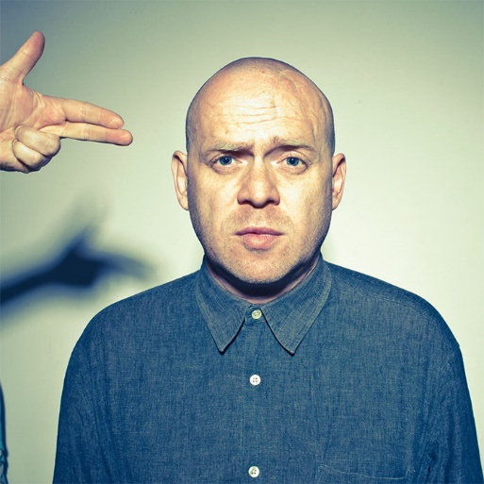
Adam Strug ‒ śpiewak i instrumentalista, autor piosenek, kompozytor muzyki teatralnej i filmowej, scenarzysta filmów dokumentalnych. Pomysłodawca zespołu Monodia Polska, praktykującego pieśni przekazywane w tradycji ustnej. Lider muzycznej kompanii wykonującej jego autorskie piosenki.

W czerwcu ukaże się nowa, autorska płyta artysty. Na krążku znajdzie się 14 utworów, w tym dwa instrumentalne. Całość składa się w liryczną opowieść o antynomiach ludzkiego losu. Towarzyszący artyście muzycy są współautorami dzieła ‒ nagrali płytę a vista. Stylistyka piosenek Struga oscyluje wokół polskiej i bliskowschodniej muzyki tradycyjnej ‒ minimalistycznej, lirycznej, orientalnej.

Adam Strug wydał dotychczas trzy płyty autorskie: „Adieu” (produkcja muzyczna Marcin Pospieszalski), „Strug. Leśmian. Soyka” (w duecie ze Stanisławem Soyką) i „Mysz” (produkcja muzyczna Wojciech Waglewski). Jest też niestrudzonym badaczem i popularyzatorem muzyki tradycyjnej. Wydał trzy płyty poświęcone temu zagadnieniu: „Requiem Polskie” z Monodią, „Pieśń o Bożym umęczeniu” na głos i lirę, oraz „Requiem Ludowe” z grupą Kwadrofonik.

Adam Strug ‒ wokal, akordeon
Szczepan Pospieszalski ‒ trąbka
Michał Żak ‒ klarnet
Max Mucha ‒ kontrabas
Mateusz Kowalski ‒ mandolina
Wojciech Lubertowicz ‒ bębny obręczowe

BALLAKÉ SISSOKO (Mali)
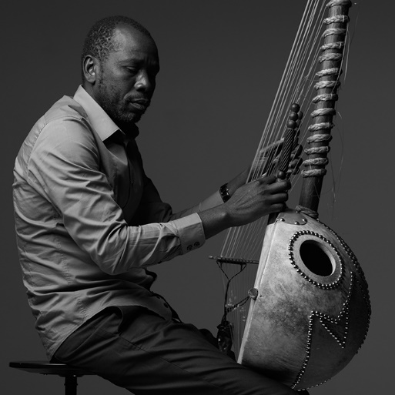
Komponowanie, wykonywanie i nauczanie muzyki jest w zachodnioafrykańskiej społeczności Mandinka profesją niezwykle poważaną. Każdy jeli, bo tak lokalnie nazywa się członka należącego do wysoko usytuowanej kasty muzyków, posiada również umiejętności oratorskie. To on przechowuje
i przekazuje historie swojej grupy oraz jest skarbnicą wiedzy na temat jej kultury i genealogii.
W stosunku do jeli używa się czasami określenia griot, choć w Mandinka uważa się je za mniej odpowiednie z powodu skojarzeń z kolonializmem. Słowo to, stosowane głównie przez francuskich pisarzy, pochodzi od portugalskiego criado i oznacza służącego.

Kastę profesjonalnych muzyków, związanych z osobami pełniącymi najważniejsze funkcje w społeczności Mandinka, tworzy kilka rodów, a dostęp do części posiadanej przez nich wiedzy jest niemożliwy dla osób spoza tej wąskiej grupy. Panuje bowiem powszechne przekonanie, że pieśni wykonywane przez jeli zawierają nie tylko ważne dla społeczności tajemnice, ale mają funkcje magicznie i to jeli decyduje o tym, na kogo i w jaki sposób zadziała dana pieśń.

Jeli Ballaké Sissoko urodził się i wychował w Bamako, stolicy Mali. Jest jednym z najbardziej znanych wirtuozów zachodnioafrykańskiej harfy kora, synem legendarnego harfisty Djelimady Sissoko. Kora to dziś najważniejszy instrument, którym posługują się jelis. Jej pudło rezonansowe wykonane jest
z kalebasy, czyli tykwy, na której rozpięta jest krowia skóra. Z korpusu instrumentu wystaje duży mostek, a między nim i długą szyjką instrumentu rozpięte jest 21 strun. Ich rozmieszczenie po obu stronach mostka pozwala na symetryczną grę obiema rękami i budowanie zachwycającej polifonicznej faktury.

Ballaké Sissoko – kora

DAKHABRAKHA (Ukraina)
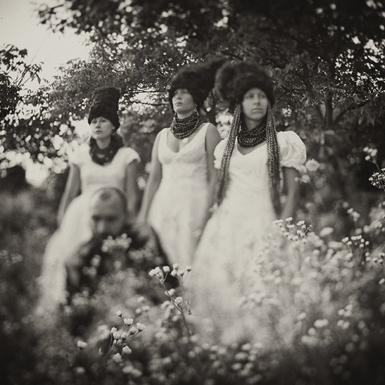
DakhaBrakha tworzą trzy, zafascynowane tradycyjnym śpiewem, absolwentki kijowskiego kulturoznawstwa, Nina, Irina i Olena oraz Marko ‒ filozof, aktor i multiinstrumentalista. Poznali się
w Kijowskim Centrum Sztuki Współczesnej DAKH, gdzie pod okiem awangardowego reżysera teatralnego, Władysława Troickiego, założyli zespół DakhaBrakha. Jego nazwa pochodzi od staroruskich słów даха i браха oznaczających „dawać” i „brać”.

Trzonem repertuaru DakhaBrakha są pieśni zbierane podczas wypraw terenowych w różne regiony Ukrainy. Stanowią one punkt wyjścia do dalszych poszukiwań, znacznie przekraczających granice regionu i sięgających po tradycje afrykańskie, azjatyckie czy australijskie. Dotyczy to zwłaszcza eksploracji świata brzmień oferowanych przez bogactwo tradycyjnych instrumentów. Należą do nich między innymi bębny djembe czy tabla, różnego rodzaju flety, hiszpański cajón, australijskie didgeridoo i bugaj ‒ rodzaj ukraińskiego burczybasu.

DakhaBrakha swoją twórczość nazywają przekornie „etno-chaosem”, podkreślając, że chodzi o ten rodzaj nieładu, który towarzyszył narodzinom wszechświata. Taka postawa przejawia się między innymi w przełamywaniu przez nich podziałów gatunkowych i stylistycznych. Muzycy z DakhaBrakha operują w przestrzeni zakreślanej zarówno przez rusiński, jak i pozaeuropejski folklor, taneczną muzykę popularną i powtarzalne struktury minimalizmu. Należy porzucić próby zakwalifikowania ich muzyki do znanych nam kategorii i cieszyć się efektami nieskrępowanej kreatywności ukraińskiego kwartetu.

Marko Halanevych ‒ wokal, darbuka, tabla, didgeridoo, akordeon
Iryna Kovalenko ‒ wokal, djembe, bęben basowy, akordeon, instrumenty perkusyjne, bugay, zgaleyka, piano
Olena Tsibulska – wokal, bęben basowy, instrumenty perkusyjne
Nina Garenetska – wokal, wiolonczela, bęben basowy

DANYÈL WARO (Reunion)
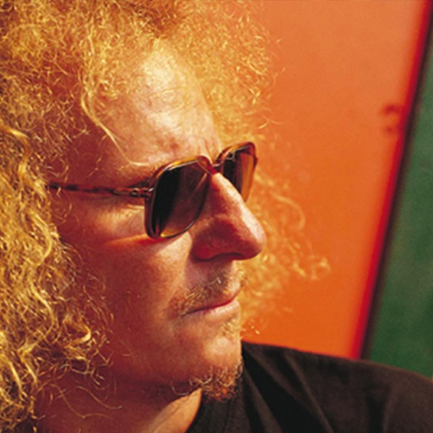
Danyèl Waro urodził się i wychował na leżącej na wschód od Madagaskaru wyspie skąpanej
w szafirowych wodach Oceanu Indyjskiego Reunion ‒ zamorskim departamencie Francji, który jest prawdziwym tyglem kulturowym. Wyspę zamieszkują potomkowie europejskich osadników, azjatyckich handlarzy i afrykańskich niewolników, Francuzów, Chińczyków, Malgaszy, Arabów, Hindusów, Tamilów i przedstawicieli wielu innych grup etnicznych.

Danyèl to znany muzyk i poeta, orędownik lokalnej, kreolskiej tożsamości Reunionu, przeciwnik francuskiej dominacji i wojownik o wolność wyspy. Językiem muzycznej komunikacji, po który sięga najczęściej, jest maloya ‒ gatunek określany często mianem „bluesa Reunionu”. Ta, dyskryminowana przez władze kolonialne, twórczość niewolników z Afryki i Madagaskaru w poruszający sposób opowiada o historii ucisku i cierpienia, o losach życia na plantacjach, a także o współczesnych problemach Reunionu.

Maloya zawiera w sobie tańce i pieśni w języku kreolskim, którym akompaniuje się na lokalnych instrumentach perkusyjnych ‒ bębnach roulér, dużych trzcinowych grzechotkach kayamb czy bambusowych tubach pikér. O afrykańskim rodowodzie maloya świadczy między innymi tak zwana „responsorialna formuła śpiewu”, czyli prowadzenie dialogu pomiędzy solistą i wielogłosowym chórem, a także wykorzystanie łuku muzycznego przypominającego, pochodzące również z Afryki, brazylijskie berimbau.

Danyèl Waro i jego zespół odwołują się do tradycyjnych, surowych form maloya, bez zbędnego przymilania się do współczesnej kultury popularnej, co nadaje ważnemu przesłaniu jeszcze większą głębię, a odbiorcom przekonanie o szczerości przekazu.

Danyèl Waro ‒ wokal, kayamb
Jean-Didier Hoareau ‒ kayamb, wokal
David Doris ‒ roulér, wokal
Stéphane Gaze ‒ kayamb, wokal
Gilles Lauret – instrumenty perkusyjne, wokal

DEBASHISH BHATTACHARYA & KACPER MALISZ (Indie / Polska)
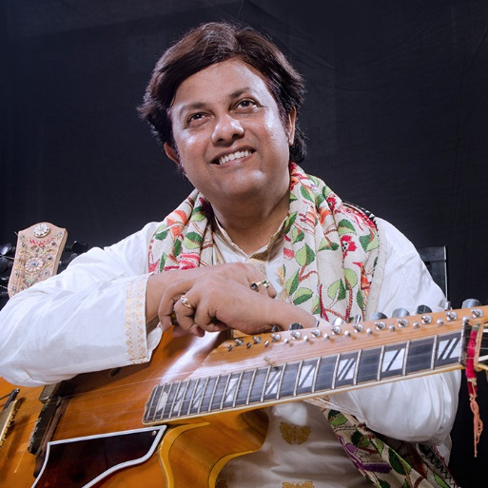
Podstawą muzyki hinduskiej jest raga, czyli przepis na sporządzenie „muzycznej potrawy”, znacznie bardziej swobodny, niż to, co nazwalibyśmy kompozycją. Koncepcja ragi balansuje pomiędzy określoną w niej skalą, czyli zestawem potrzebnych składników, a melodią, czyli sposobem ich połączenia. Reszta zależy od wyobraźni i wrażliwości artysty.

Na specyfikę muzycznego obrazu ragi docierającego do słuchaczy wpływa wiele czynników. Jednym
z nich jest struktura hinduskich skal oparta na tak zwanych śrutis ‒ interwałach mniejszych niż nasze europejskie półtony. Na obraz ten wpływa też charakterystyczny sposób rysowania melodii przez muzyka. Polega on na stosowaniu techniki glissando ‒ nazywanej w Indiach meend ‒ polegającej na przejściu od jednej wysokości dźwięku do drugiej w sposób płynny. Jest ona obecna w hinduskim śpiewie oraz w grze na instrumentach, takich jak lutnia sitar czy flet bansuri.

Prawdopodobnie dlatego różne warianty gitar, na których gra się techniką slide, tak dobrze wpisały się we współczesne hinduskie instrumentarium. Należy do nich między innymi chaturangui ‒ 24-strunowy instrument o wyjątkowym brzmieniu. Posiada on dwanaście strun szarpanych przez wykonawcę oraz dwanaście strun rezonujących, które zwykle pobudzane są do drgań jedynie poprzez drgania pozostałych strun. Jej konstruktorem jest Pandit Debashish Bhattacharya ‒ największy współczesny wirtuoz hinduskiej gitary slide, a jednocześnie eksperymentator w dziedzinie jej budowy. Muzyk uczestniczył w wielu międzynarodowych projektach z tak wybitnymi artystami, jak John McLaughlin czy Bob Brozman.

W twórczość Debashisha wpisany jest swoisty synkretyzm muzyki z Półwyspu Indyjskiego i muzyki zachodniej, przy zachowaniu specyfiki hinduskiej tradycji i ogromnego do niej szacunku. Podczas Ethno Portu mistrz pracować będzie z niezwykle utalentowanym polskim muzykiem młodego pokolenia Kacprem Maliszem. Efekt ich spotkania zaprezentujemy ostatniego dnia Festiwalu.

Debashish Bhattacharya – gitara slide
Kacper Malisz – skrzypce

DRISS EL MALOUMI (Maroko)
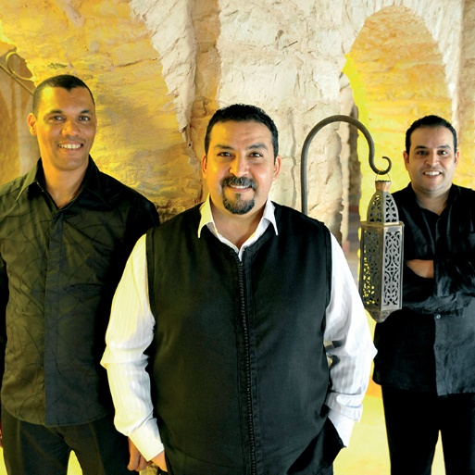
Na to, co rozumiemy pod pojęciem muzyki marokańskiej, składają się dwie duże tradycje. Jedna
z nich przynależy do kultury Berberów, od tysięcy lat zamieszkujących Północną Afrykę, słynących kiedyś między innymi z handlu solą i złotem. Najstarsze formy muzyki berberyjskiej można usłyszeć
w górskich wsiach, ukrytych w najdalszych ostępach Atlasu.
Są to wspólnotowe śpiewy polegające na dialogu dwóch chórów ‒ męskiego i żeńskiego ‒ oraz tańce przy towarzyszeniu bębnów obręczowych bendir, fletów nai i klaskania. Druga tradycja, związana
z rozpoczętą w VII w. n. e. arabską kolonizacją Maghrebu, obecna jest przede wszystkim w ośrodkach miejskich ‒ Marrakeszu, Rabacie, Casablance czy Agadirze. Przejawia się między innymi w poetyckich formach pieśniowych z akompaniamentem lutni arabskiej zwanej oud lub skrzypiec oraz w pełnym ornamentów śpiewie opartym na orientalnych arabskich skalach.

Driss El Maloumi, marokański mistrz oud, obie z nich uczynił filarami swojej muzycznej drogi, twórczo je rozwijając i subtelnie włączając do nich również elementy jazzu. Muzyka Maloumiego to głównie kompozycje instrumentalne, w których wyszukane tematy melodyczne łączą się z tanecznymi, rytualnymi rytmami Berberów, wygrywanymi na bębnach obręczowych i nigeryjskich instrumentach udu. Nie brakuje w nich też partii wokalnych, nawiązujących zarówno do śpiewów arabskich, jak
i berberyjskich. Wszystko to łączy się w ciekawą, intrygującą i wyważoną muzyczną opowieść.

Driss El Maloumi – lutnia arabska, wokal
Lahoucine Baqir ‒ daf, darbuka, wokal
Saïd El Maloumi ‒ daf, zarb, cajón

FÉLIX LAJKÓ TRIO (Węgry)
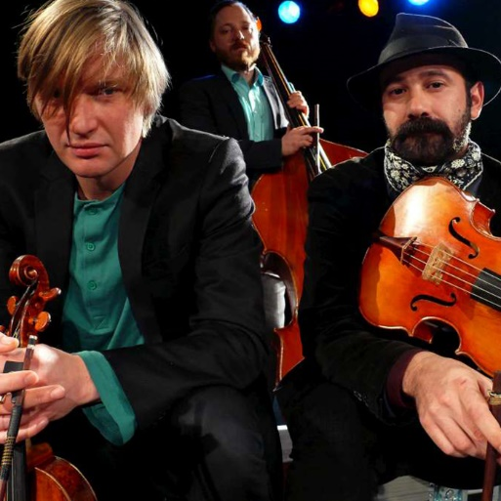

Lajkó Félix to artysta wszechstronny, a jednocześnie bezkompromisowy. Ten węgierski wirtuoz skrzypiec i cytry oraz kompozytor i aktor porusza się w rozmaitych konwencjach, od muzyki tradycyjnej i filmowej po jazz, zachowując przy tym swój styl i świeżość wyrazu. Utwory Lajkó lawirują pomiędzy melancholią i transem, opanowaniem i nieokrzesaniem, ugruntowaną przez tradycję formą i nieskrępowaną improwizacją.

Po współpracy z pianistą Balázsem Jánosem oraz eksperymentach z muzyką symfoniczną, Lajkó powrócił do korzeni, wydając w 2016 roku album pt. „Most Jöttem” („Teraz Przyszedłem”). Znajdujemy na nim pieśni i muzykę taneczną wyraźnie inspirowane tradycyjną kulturą Wojwodiny, krainy w północnej Serbii, gdzie skrzypek urodził się i wychował. Tam też chłonął tradycje muzyczne wielu grup etnicznych i religijnych zamieszkujących ten region, m. in. Romów, Rumunów i oczywiście Węgrów.

Lajkó przyznaje, że patrzy na muzykę nie przez pryzmat stylów i gatunków, a raczej możliwości, które daje mu instrument. W jego kraju zawsze zachwycano się grą skrzypków, szczególnie cygańskich, którzy potrafili używać smyczka w taki sposób, że „sypały się iskry”. O sile skrzypiec jako instrumencie demonicznym, pochodzącym nie z tego świata mówiły też legendy. Dźwięk skrzypiec wprowadza w trans zarówno grającego, jak i słuchaczy czy tancerzy.

Lajkó Félix – skrzypce, cytra
Brasnyó Antal ‒ altówka
Csobán Gergő ‒ kontrabas

IVA BITTOVÁ & ČIKORI (Czechy)
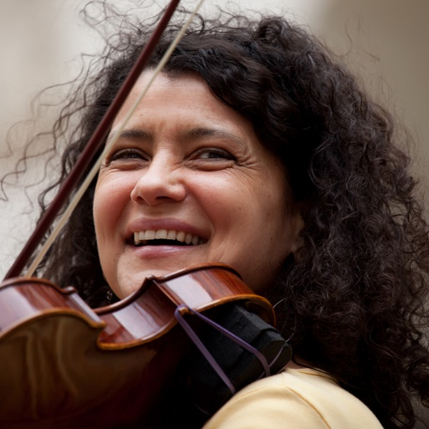
Ludzki głos jest narzędziem komunikacji, wypowiadania myśli, wyrażania nastrojów i emocji ‒ wzruszenia, gniewu, tęsknoty, smutku, radości. Twórczość Ivy Bittovej, czeskiej wokalistki i skrzypaczki, to nieustanny proces zaprzyjaźniania się z własnym głosem, docierania do jego sedna. Bittová posiada niezwykłą umiejętność zawierania w dźwiękach tego, kim jest i co czuje, czasem bez wyśpiewywania ani jednego słowa. Pomija przy tym wydeptane ścieżki, stawiając na odkrywanie niedostępnych dotąd nikomu nowych światów.

Każdy występ Ivy Bittovej przynosi coś innego. Nie dlatego, że używa ona niezliczonych technik wydobywania dźwięków ‒ tradycyjnego śpiewu, jodłowania, śpiewu gardłowego, szeptów, westchnień, krzyków ‒ ale dlatego, że traktuje je niezwykle naturalnie. Nie ma tu miejsca na wyrafinowaną formę, jest za to prawda zaklęta w brzmieniu chwili.

W roli subtelnego wsparcia, niepokornego towarzysza i równoprawnego partnera jej głosu zawsze pojawiają się w rękach Bittovej skrzypce, prowadzące z nim rezonujący dialog. Podobnie jak
w przypadku posługiwania się naturalnym instrumentem, tak i w grze na skrzypcach artystka jest nieskrępowaną improwizatorką. Sięga po dźwięki zarówno z wiejskiej, słowiańskiej tradycji, jak i po rozwiązania awangardowe.

Koncert Ivy Bittovej to coś więcej, niż tylko dźwięki. Intymna relacja artystki z muzyką i teatralna forma jej występu powodują, że każde z nią spotkanie to muzyczny rytuał.

Iva Bittová – wokal, skrzypce
Antonín Fajt – instrumenty klawiszowe
Vladimír Václavek – gitary
Jaromír Honzák – kontrabas
Oskar Török – trąbka

LOS PIRAÑAS (Kolumbia)
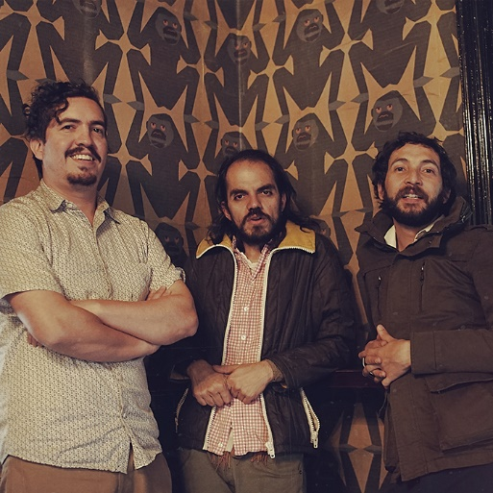
Rytmy przypisane gatunkom muzycznym, takim jak champeta, vallenato czy cumbia, podobnie jak nasycony błękit, jaskrawy pomarańcz i soczysta zieleń pokrywające ściany kamienic przy stromych uliczkach Bogoty, stanowią podstawowe składniki zmysłowej palety Kolumbii. Uzupełniane są one
o ciągle nowe odcienie, będące efektem przenikania się wpływów południa i zachodu, tradycji
i współczesności, mainstreamu i kontrkultury.

Jednym z ostatnich przejawów tego lokalnego kolorytu jest muzyka niezwykle ciekawego tercetu
z Bogoty, który tworzą perkusista Pedro Ojeda, basista Mario Galeano i gitarzysta Eblis Alvarez. Podstawę ich kompozycji stanowią porywające do tańca tradycyjne latynoamerykańskie rytmy, na których muzycy osadzają melodie będące efektem połączenia nieszablonowego myślenia i noisowej odwagi.

Twórczość Los Pirañas to psychodeliczna muzyka taneczna pełna zabiegów, które wymykają się utartym schematom estetycznym. Artyści zaskakują ciekawą melodyką budowaną z dźwięków
o niecodziennej barwie, rodem z filmów science fiction i gier wideo. Ich występy to gra z odbiorcą, muzyczna intryga zawierająca w sobie dużą dawkę karykatury, autoironii i dystansu. Los Pirañas zagrzewają do tańca, droczą się, wreszcie żartują i są w tym rozbrajająco szczerzy.

Eblis Alvarez – gitara elektryczna, syntezator, elektronika
Mario Galeano – gitara basowa
Pedro Ojeda – perkusja, instrumenty perkusyjne

MANIUCHA & KSAWERY (Polska)
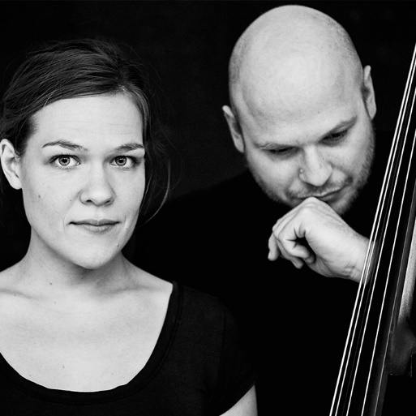
Projekt Maniuchy i Ksawerego to niezwykle inspirujące spotkanie dwóch ciekawych muzycznych osobowości. Maniucha Bikont prowadzi badania terenowe na ukraińskim Polesiu, poznając pieśni związane z cyklem przyrody i życia człowieka, rytuałem i lokalną codziennością, a potem dzieli się nimi na scenie. Przyłącza się do niej Ksawery Wójciński, kontrabasista, kompozytor i improwizator.

Maniucha i Ksawery wykonują pieśni wiosenne i żniwne, weselne i dziadowskie, kolędy i kołysanki.
Z tradycyjnym żeńskim śpiewem dialoguje tu improwizujący kontrabas, stanowiący dla śpiewu doskonałą męską przeciwwagę. Ich muzyka jest oszczędna w formie, subtelna, a przy tym naturalna i sugestywna, o ogromnej sile wyrazu. Występy duetu to dowód na niezwykłą bliskość człowieka i pieśni. Artyści zamyślają się nad nimi, medytują. Widać w tej relacji ogrom pracy z muzyczną materią i jej głębokie zrozumienie.

Maniucha Bikont ‒ wokal
Ksawery Wójciński ‒ kontrabas, wokal

MARI BOINE (Norwegia)
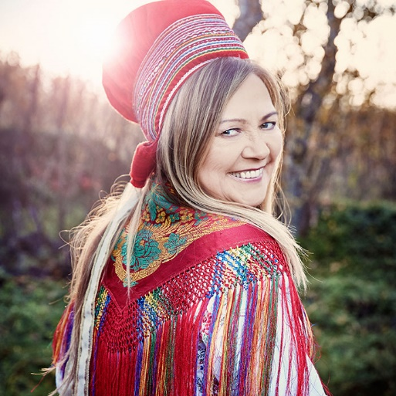
Według tradycyjnych wierzeń Samów, rdzennych mieszkańców północnych rubieży Europy, każdy element doświadczanego świata ‒ człowiek, zwierzę, roślina, czy kamień ‒ posiada ducha. Ma go również pieśń wybrzmiewająca w przestrzeni surowej, arktycznej tundry. Mówi się tam, że przychodzi ona do człowieka, że się z nim spotyka. Nie dziwi więc, że joik, najbardziej charakterystyczna dla kultury Samów ekspresja wokalna, polega nie na śpiewaniu o kimś lub o czymś, ale na „śpiewaniu czegoś lub kogoś”.

Joikowanie jest jedną z najstarszych, ciągle żywych, europejskich tradycji muzycznych. Polega na improwizowaniu krótkich melodii ujętych w archaiczne pięciostopniowe skale. Śpiew, przypominający jodłowanie, jest jednogłosowy i nie towarzyszą mu żadne instrumenty. W joikowaniu nie liczy się występ, ważna jest intymna relacja człowieka i pieśni. Joik, czyli pieśń stanowi często dar od rodzica lub krewnego i towarzyszy człowiekowi przez całe życie, przeżywa je razem z nim.

Minimalistyczne w formie, a jednocześnie „nasycone duchem” joikowanie stało się kopalnią inspiracji dla Mari Boine, ikony muzyki Samów, najbardziej rozpoznawalnej na świecie reprezentantki tej niewielkiej grupy etnicznej. Boine odwołuje się w swojej twórczości do tradycyjnych form, wypełniając je poruszającą opowieścią o życiu i kulturze Samów. Śpiewa między innymi o prześladowaniach, jakie spotkały rdzennych mieszkańców ze strony norweskich władz, o walce o własną tożsamość, język i muzykę. Bogaty zestaw różnorodnych instrumentów towarzyszących głosowi Mari Boine, nadaje jej twórczości ponadlokalny, uniwersalny charakter.

Mari Boine – wokal
Georg Buljo – gitary
Ole Jørn Myklebust – trąbka, elektronika
Svein Schultz – gitara basowa
Åge Gunnar Augland – perkusja, instrumenty perkusyjne

MICHAŁ FETLER ‒ POLMUZ (Polska)
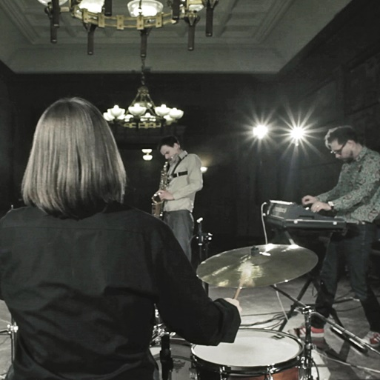

Zespół Polmuz powstał w ramach Rezydencji Artystycznej Michała Fetlera w Centrum Kultury ZAMEK w Poznaniu. Punktem wyjścia do powstania projektu był zbiór archiwalnych nagrań pieśni i utworów ludowych Wielkopolski, pochodzących z unikatowej kolekcji płyt szelakowych z przełomu XIX i XX wieku. Do udziału w projekcie zostali zaproszeni muzycy posługujący się znacząco odmiennym językiem muzycznym, reprezentujący różną wrażliwość i temperament. Ich zadaniem było opracowanie nowoczesnych interpretacji muzyki ludowej z okolic Śremu, Pleszewa i Poznania. Muzycy postanowili nawiązać do charakteru archiwalnych nagrań i sposobu uprawiania muzyki sprzed stu laty, tworząc swobodne, quasi jazzowe utwory z dużą dawką pierwotnej improwizacji, obrzędowego transu oraz narracją budowaną w oparciu o wielkopolskie motywy ludowe.

Michał Fetler ‒ saksofony
Rafał Igiel ‒ instrumenty perkusyjne
Rafał Zapała ‒ syntezator, elektronika
Ksawery Wójciński – kontrabas

MOSAIK (Polska)

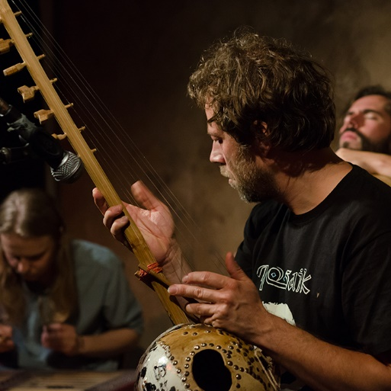
Oszlifowane przez tradycję stare melodie z nizinnej Polski i mądre, ludowe teksty, pełne głębokiej symboliki, wywołują u słuchacza pewność, że muzyka Mosaiku nie jest muzyką znikąd. Jest zakorzeniona w polskiej tradycji, choć jednocześnie to twórczość, która zabiera nas w dalekie podróże. Przewodnikami są tu bliskowschodnie (a ostatnio też afrykańskie) skale i rytmy, które szczególnie mocno zaznaczają swoją obecność w improwizowanych częściach utworów.

Tym, co stanowi o wyjątkowości Mosaiku jest bogactwo brzmienia. Muzycy budują je używając kilkudziesięciu instrumentów z różnych zakątków świata, począwszy od skrzypiec, gęśli i średniowiecznych fideli, poprzez dziko brzmiący, futurystyczny wspak, lutnie, cymbały, dudy, rubab, sarod, tanpurę, a na rozmaitych fletach i instrumentach perkusyjnych skończywszy. Pochodzą one między innymi z Polski, Armenii, Iranu, Indii i Mali. Muzyczna mozaika układana jest przez artystów z Mosaiku uważnie i misternie, ze świadomością używanego spoiwa, a jednocześnie swobodnie, z radością podróżników i odkrywców. Pozornie odległe od siebie pierwiastki spotykają się, podlegają syntezie i składają w nową, przekonującą całość.

Jolanta Kossakowska ‒ skrzypce, fidele średniowieczne, wokal
Zofia Kolbe-Wojdyr ‒ dudy galicyjskie, flety, instrumenty perkusyjne, wokal
Wojciech Lubertowicz ‒ instrumenty perkusyjne, duduk
Mateusz Szemraj ‒ lutnia arabska, cymbały
Bart Pałyga - wspak, gimbri, kalimba, fujarka pasterska, śpiew gardłowy
Gwidon Cybulski – ngoni, balafony, harmonijka ustna, śpiew

TARAF DE HAÏDOUKS (Rumunia)
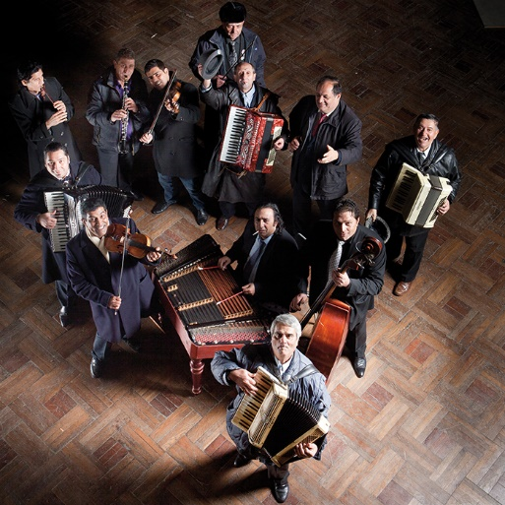
Taraf de Haïdouks to legenda rumuńskiej muzyki wiejskiej. Zespół koncertuje i nagrywa już ponad ćwierć wieku, a niewyczerpane bogactwo oraz ponadczasowość rumuńskiego i cygańskiego folkloru sprawia, że tradycyjne formy muzyczne w ich wykonaniu znajdują uznanie na całym świecie. Członkowie kapeli to tak zwani lautari, cieszący się w Rumunii specjalnym statusem ‒ muzykantów weselnych, artystów, strażników tradycji.

Zespół rozbójników, bo tak można przetłumaczyć nazwę Taraf de Haïdouks, gra przede wszystkim muzykę do tańca, w której prym wiodą skrzypce, akordeon i instrumenty dęte. Skomplikowane melodie wygrywane czasem w iście szaleńczych tempach, podparte akompaniamentem kontrabasu i cymbałów, tworzą niepowtarzalną, charakterystyczną dla tej części Europy, urzekającą strukturę.

W muzyce Taraf de Haïdouks zawiera się wszystko, co w rumuńskiej kulturze najciekawsze. W tematach wygrywanych przez flety i skrzypce pobrzmiewają echa melancholijnych wołoskich pieśni z karpackich połonin, tańców biesiadników weselnych spod Bukaresztu i pulsujących, żywiołowych rytmów przywiezionych do Rumunii z Bliskiego Wschodu. Splatają się one w niebywale przekonujących, naturalnych i pełnych improwizacji występach grupy.

Anghel Gheorghe – skrzypce
Robert Gheorghe – skrzypce
Marin Manole – akordeon
Florea Neagu – akordeon
Marius Gorea – akordeon, wokal
Roger Manole – organy, wokal
Filip Simeonov – klaret
Gigel Neagu – kontrabas
Ion Tanase – cymbały

TRIO LÓPEZ / PETRAKIS / CHEMIRANI (Hiszpania / Grecja / Francja)
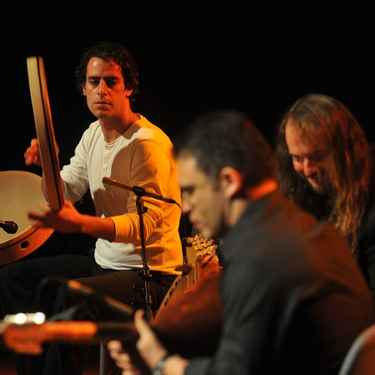
Efrén López, Stelios Petrakis i Bijan Chemirani to trzech podróżników, którzy wyruszyli z Hiszpanii, Grecji i Iranu, aby spotkać się w śródziemnomorskim ogrodzie urządzonym wspólnie przez ich muzyczne wyobraźnie. W ogrodzie, w którym ziemia to rytmy, woda to melodie, a słońce to brzmienie instrumentów. Rośliny, uprawiane tam z troską i uwagą, zachwycają wyszukanymi kształtami, pięknem barw i ciekawą fakturą.

Współpraca Lópeza, Petrakisa i Chemiraniego to niezwykły projekt. Muzycy odkrywają w nim początki kultury muzycznej Europy i Bliskiego Wschodu, niesłyszalny dla nas dotychczas wspólny mianownik. Idą zresztą dalej, docierają do pierwotnego dla człowieka ruchu smętnej kołysanki, filozoficznej pieśni, pulsującego tańca korowodowego. A wszystko to za sprawą niezwykłej wrażliwości i dźwięków niecodziennych instrumentów.

Efrén López, urodzony w Walencji, to mistrz gitary, liry korbowej i lutni, a także tubmaryny ‒ smyczkowego instrumentu o długim, trójkątnym pudle rezonansowym, popularnym w Europie między XV i XVIII wiekiem. Kolejnym dawnym instrumentem smyczkowym w zespole jest kreteńska odmiana liry, na której gra Stelios Petrakis. Bierze ona swoją postać od przodka instrumentów europejskich, czyli liry bizantyjskiej, jest także blisko spokrewniona ze swoją mniejszą siostrą, bułgarską gadułką. Za rytmiczną część ogrodu odpowiada Bijan Chemirani, między innymi wirtuoz tombaku, perskiego bębna kielichowego.

Stelios Petrakis – lira kreteńska, lutnia
Efrén López – lira korbowa, rabab, lutnia arabska, gitara bezprogowa, kopuz
Bijan Chemirani – bębny obręczowe, zarb, tombak

PONADTO W PROGRAMIE GŁÓWNYM

WARSZTATY MUZYCZNE

Wyjątkowe spotkanie z Mistrzem ragi, doskonalenie warsztatu, możliwość poznania odległych kulturowo technik gry, rytmów i muzycznej filozofii – tak w skrócie można opisać efekty udziału w ethnoportowych warsztatach. W tym roku do udziału w nich zapraszamy gitarzystów, dla których elitarny, trzydniowy kurs poprowadzi Debashish Bhattacharya, największy współczesny wirtuoz hinduskiej gitary slide, a jednocześnie eksperymentator w dziedzinie jej budowy. Natomiast dla wszystkich szukających wsparcia na drodze do indywidualnej muzycznej ekspresji zapraszamy na trzy „Kazania o swobodnych dźwiękach”, które wygłosi Maciej Rychły, multiinstrumentalista, kompozytor, aranżer, pisarz, antropolog kultury i od lat dobry duch Ethno Portu.

Debashish Bhattacharya – trzydniowe warsztaty dla gitarzystów
8-10 czerwca
Sala Prób, g. 10-11.30
bilety: 30 zł (liczba miejsc ograniczona)
Pandit Debashish Bhattacharya wychował się w rodzinie o muzycznych tradycjach, sięgających ośmiu pokoleń. Kształcił się na klasycznego wokalistę, lecz kiedy odkrył możliwości gitary, która znalazła zastosowanie w tradycyjnej muzyce indyjskiej, poświęcił się całkowicie grze na tym instrumencie. Aby uczynić ją narzędziem bardziej przydatnym do uprawianego gatunku muzyki, dodał do niej, charakterystyczne dla sitaru i sarangi, struny. Uzyskał w ten sposób 24-strunowy instrument o wyjątkowym brzmieniu, stając się jego pierwszym, wyznaczającym mistrzowski poziom, wirtuozem. Uczestniczył w wielu międzynarodowych projektach z tak wybitnymi artystami, jak: John McLaughlin czy Bob Brozman.

Maciej Rychły – „Kazania o swobodnych dźwiękach”
dla 30 – 40 posiadaczy festiwalowych karnetów
9-11 czerwca
Sala pod Zegarem, g. 11-12.30

Muzyk multiinstrumentalista, kompozytor, aranżer, pisarz, antropolog kultury. Przewędrował polskie, ukraińskie i bałkańskie Karpaty nawiązując kontakty i przyjaźnie z ludowymi artystami, poznając bogactwo oryginalnej kultury tych rejonów. Te pierwsze wyprawy uwieńczone zostały założeniem Kwartetu Jorgi ‒ zespołu istniejącego nieprzerwanie od 1982 roku. Od pierwszej edycji Ethno Portu pełni rolę przewodnika festiwalowej publiczności. Trzy, niezależne od siebie „Kazania o swobodnych dźwiękach” przeznaczone są dla osób poszukujących wsparcia w poszukiwaniach środków indywidualnej muzycznej ekspresji.

Republika Rytmu
dla wszystkich zainteresowanych, wstęp wolny
10 i 11 czerwca, trawnik przed CK ZAMEK, g. 12-13.30
Warsztaty gry na djembe. Podczas warsztatów poznamy kulturę Afryki, zwyczaje, muzykę i zabawy
z Czarnego Lądu, a wszystko to w towarzystwie afrykańskich bębnów djembe.

10 czerwca, trawnik przed CK ZAMEK, g. 13.30-15
Warsztaty beatbox obejmują naukę tworzenia dźwięków perkusji, linii basowej, skreczy za pomocą narządów mowy: ust, języka, krtani, gardła czy przepony.

11 czerwca, trawnik przed CK ZAMEK, godz. 13.30-15
Warsztat rytmiczno-perkusyjny dla dzieci. Uczestnicy grają na zestawie perkusyjnym oraz na instrumentach takich jak: marakasy, tamburyn, guiro, janczary, cowbell, trójkąt.

Republika Rytmu to prężnie działająca prywatna szkoła muzyki mieszcząca się w Poznaniu. Obok bardzo wielu całorocznych kursów instrumentalnych, wokalnych, producenckich, skierowanych zarówno do najmniejszych, jak i całkiem dorosłych uczestników, Republika Rytmu organizuje też warsztaty teatralne i plastyczne.

TO NAS DOTYCZY – spotkania połączone z projekcjami filmowymi

„Świat nie zostanie zniszczony przez tych, którzy
czynią zło, tylko przez tych, którzy patrzą na to bezczynnie”.
Albert Einstein

Wśród wielu pytań, na które poszukiwaliśmy odpowiedzi jedno niezwykle dla nas istotne ‒czy prezentację muzyki należy pozostawić na podstawowym poziomie wzruszeń estetycznych, związanych z jej uniwersalnym, pozawerbalnym językiem, czy też festiwal taki jak Ethno Port powinien mieć także jasno sprecyzowany pogląd na problemy otaczającego nas świata? Po latach rozważań doszliśmy do wniosku, że refleksja nad otaczającą nas rzeczywistością społeczną i kulturową jest ważną i potrzebną składową programu Festiwalu.
Problem pełnej uprzedzeń i lęków narracji wobec migrantów i uchodźców był ostatnimi czasy tematem przewodnim spotkań i projekcji filmowych odbywających się w ramach Ethno Portu. W 2017 roku staramy się opowiedzieć o sytuacji w rejonach świata, w których głód, przemoc i wyzysk skłaniają ludzi do podjęcia niezwykle ryzykownej decyzji o porzuceniu rodzinnych stron.
Przez wszystkie dni Festiwalu Polska Akcja Humanitarna prowadzić będzie zbiórkę pieniędzy dla mieszkańców pogrążonej w wojnie domowej Syrii. Obok stoiska PAH w Holu Głównym CK ZAMEK swoją działalność promować będą także: Amnesty International Polska oraz Fair Trade Pangea.

Spotkanie z Janiną Ochojską
10 czerwca
Kino Pałacowe, g. 13
wstęp wolny
prowadzenie: Danka Woźnicka
Spotkanie z Janiną Ochojską, założycielką i prezeską Polskiej Akcji Humanitarnej, niekwestionowaną liderką i specjalistką w kwestiach udzielania pomocy. Stworzyła w PAH zespół fachowców wyszkolonych do pomagania w najbardziej efektywny i skuteczny sposób. Przez ostatnie dwadzieścia dwa lata z Polską Akcją Humanitarną dotarła z pomocą do czterdziestu czterech krajów. Kopie studnie w Sudanie, pomaga przetrwać szpitalom w Korei Północnej, buduje szkoły w Afganistanie oraz domy dla ofiar tajfunu Yolanda na Filipinach.
W Polsce zajmuje się programem dożywiania dzieci i edukuje wolontariuszy. Jej silna wola
w przełamywaniu własnych słabości niesie wyraźny przekaz: każdego dnia można zrobić coś dobrego.
W książce „Świat według Janki” (2015) mówi: „Kiedy skupiamy się na krytyce wielkich instytucji, firm czy polityków, często czujemy się bezradni. To nas wpędza w bierność. A bierność też jest źródłem zła. Dzisiaj w porównaniu z przeszłością mamy większe możliwości, większą świadomość mechanizmów działających w świecie. Korzystajmy z tego. Jeśli będzie nas wielu, to uda się nam zmienić nawet wielkie instytucje. Ale musimy zacząć od samych siebie. To jest podstawą każdej pozytywnej zmiany w każdej dziedzinie życia. I pamiętamy, że dobra jest jedna więcej”.

Po spotkaniu zapraszamy na projekcję filmu:
NADEJDĄ LEPSZE CZASY / Something Better to Come,
reż. Hanna Polak, Dania, Polska, 2014, 110’
Dokument opowiada o jedenastoletniej dziewczynie, która mieszka na największym w Europie wysypisku śmieci znajdującym się pod Moskwą. Historia niezwykle poruszająca, ale także przerażająca, bo dzieje się tu i teraz – w XXI wieku, w putinowskiej Rosji. Większość bohaterów filmu nie dożyła nawet jego premiery.

Spotkanie z Arturem Domosławskim
11 czerwca
Kino Pałacowe, g. 13
wstęp wolny
prowadzenie: Jerzy Borowczyk

Spotkanie z Arturem Domosławskim – dziennikarzem, reporterem, autorem m.in. głośnej biografii „Kapuściński non-fiction”, który ostatnio wydał „Wykluczonych” (2016). Książka – owoc jego wieloletnich podróży po świecie (Kolumbia, Brazylia, Meksyk, Palestyna, Egipt, Sudan Południowy, Kenia…) jest opowieścią o tych, którzy żyją na obrzeżach dostatniego świata, bez perspektyw, prześladowani, ograbieni z godności. Autor analizuje różne formy wykluczenia i ich przyczyny, uświadamiając sobie i nam, że przywileje urodzonych w lepszej części świata bywają często okupione nieszczęściem tych, którzy są pozbawieni praw i możliwości. „Cieszymy się dostatkiem m.in. dlatego, że – w dobie outsourcingu siły roboczej – ktoś inny pracuje w niewolniczych warunkach”.
„Czy syci przyjmą lekcję, jaką dają im dziś biedni – posłańcy złej wiadomości o kruchości naszej egzystencji?” – pyta Lidia Ostałowska. – „Czy wezmą sobie do serca radę Domosławskiego: Przemeblujmy głowy już teraz? Potrzebujemy tej książki i tego pisarza”.

Po spotkaniu zapraszamy na projekcję filmu
ZŁOTA KLATKA / La jaula de oro,
reż. Diego Quemada-Diez, Hiszpania, Meksyk, Gwatemala, 2013, 110’
Sara, nastolatka z Gwatemali, obcina włosy, przebiera się za chłopca i wraz z przyjaciółmi Juanem
i Samuelem wyrusza w ekscytującą i niezwykle niebezpieczną podróż na osławionej trasie pociągami towarowymi do Los Angeles. Mają nadzieję na lepsze życie w USA, gonią za marzeniem, nie zdając sobie sprawy, że może zupełnie nie być tym, czym się wydaje. Rodzące się uczucie do indiańskiego chłopca Chauka, którego Sara spotyka w drodze, przynosi gniew i rozgoryczenie. Jednak w konfrontacji ze śmiertelnym zagrożeniem ze strony bandytów i skorumpowanych stróżów prawa, grupa nastolatków dostaje solidną lekcję przyjaźni i lojalności.

JAK ZOSTAĆ UCHODŹCĄ? – program edukacyjny - Humans of Aleppo
10 czerwca
Scena Nowa, g. 9
wstęp wolny
Program edukacyjny organizacji Humans of Aleppo, to projekt przeznaczony dla uczniów i nauczycieli, mówiący, w jaki sposób przekazywać wiedzę na temat współczesnych migracji i sposobów niesienia skutecznej pomocy ludziom dotkniętym konfliktami zbrojnymi i przemocą.

Piotr Marcinkowski ‒ Historia uchodźców
Migracje ludności są zjawiskiem powszechnym w całej historii ludzkości. W trakcie wystąpienia przedstawiony zostanie zarys historii migracji. W kontekście globalnym zostaną przybliżone przede wszystkim dzieje Polaków jako uchodźców, ale także tradycja polskiej gościnności.
Paulina Kuntze ‒ O kobiecie, która uciekła do Iranu / Space of Hope
Maciej Gendek – „Street work” dla pokoju krótka prelekcja połączona z dyskusją
„Streetwork dla pokoju” ‒ Budowanie pokoju to nie tylko brak wojny – to przede wszystkim prawdziwe zainteresowanie innymi ludźmi, szczególnie tymi, których poglądy są kompletnie różne od naszych własnych. Nawet krótka, ale prawdziwie zaangażowana rozmowa, w której chcemy zrozumieć drugiego człowieka buduje ducha pokoju niezależnie od tego czy ma miejsce z naszymi sąsiadami, przyjaciółmi czy z przechodniami na ulicy. Świat wokół nas potrzebuje Twojej odwagi, uważności i aktywności – podejmiesz wyzwanie?
Bartek Rajewski ‒ Po drugiej stronie lustra – autentyczne historie z wnętrza konfliktu
Daniel Paczka ‒ Cywilny Marsz dla Aleppo (Civil March for Aleppo)
oraz:
- kącik dla dzieci
- akcja „Kartka dla Syrii”
- Projekt „Wiersze o życiu i śmierci” (wiersze i fotografie: Joanna Roszak i Maria Sitarska)
UCZESTNICY OTRZYMAJĄ:
- scenariusze lekcji o neurobiologii pokoju (Sabina Sadecka)
- ulotka „Jak możesz pomóc ofiarom wojny”
- edukacja do pokoju – scenariusze dla nauczycieli (Joanna Roszak)

Projekcja filmu FUCK FOR FOREST (18+)
reż. Michał Marczak, Niemcy / Polska, 2012, 90’
10 i 11 czerwca
Kino Pałacowe, g. 20
bilety: 10 zł
Młody Norweg Danny zawsze miał trudności z otoczeniem. Po raz kolejny próbuje odnaleźć miejsce dla siebie. W Berlinie spotyka grupę Fuck for Forest, która gromadzi pieniądze na ratowanie przyrody, sprzedając amatorskie porno w Internecie. Wszystkie filmy są własnej produkcji, do której czasami zapraszani są również przechodnie na ulicy. Członkowie grupy głęboko wierzą w to, że wyzwolą świat z seksualnych zahamowań. Danny czuje się świetnie w nowym otoczeniu, które łączy hedonizm z aktywizmem. Fuck for Forest zbiera 420 000 euro i jedzie do Amazonii kupić ziemię, aby oddać ją za darmo Indianom. W Amazonii napotykają jednak nieprzewidziane okoliczności. „Fuck for Forest” Michała Marczaka stał się sensacją 28. Warszawskiego Festiwalu Filmowego, zdobywając główną nagrodę w konkursie filmów dokumentalnych. Doceniono go także na festiwalach w Rotterdamie, Nowym Jorku (Tribeca) oraz Toronto (Hot Docs).

MAŁE ETHNO

Program skierowany do najmłodszych jest tradycyjnie niezwykle istotną częścią Festiwalu. Niektórzy jego uczestnicy są dziś dorosłymi odbiorcami koncertów, a niektórzy stali się ethnoportwymi wolontariuszami. Dla ich następców przygotowaliśmy zajęcia muzyczne i plastyczne, które w formie zabawy uczą radości z odnajdowanych dźwięków i rytmów, mówią o pięknie otaczającego nas świata i potrzebie dbałości o przyrodę. Najważniejszym celem Małego Ethno jest jednak utrwalanie naturalnej u dzieci ciekawości i otwartości na inność. Staramy się wyposażyć naszych najmłodszych uczestników w narzędzia, dzięki którym w przyszłości staną się bardziej odporni na uproszczoną, niechętną obcym kulturom wizję świata.

Warsztaty budowy instrumentów recyklingowych - prowadzenie: Malwina Paszek
10 i 11 czerwca
jednorazowe warsztaty dla dzieci 6+ (obecność rodziców mile widziana choć niekonieczna)
Sala Prób na Dziedzińcu Różanym, g. 11-13
bezpłatne wejściówki
Czy śmieci mogą grać? Jasne! Podczas warsztatów recyclingowych damy zużytym przedmiotom codziennego użytku nowe życie, tym razem w roli instrumentów muzycznych! Stare pisaki, tuby papierowe, kubki czy kuchenne łyżki posłużą do wykonania instrumentów dętych i perkusyjnych. Mistrzem ceremonii i głównym konstruktorem będzie Malwina Paszek – multiinstrumentalistka (lira korbowa, akordeon, altówka, karimba, cytra, autoharp, fortepian), kompozytorka, śpiewaczka, mistrzyni śpiewu białego czyli tzw. śpiewokrzyku. Malwina jest wielką miłośniczką i propagatorką muzyki tradycyjnej, w swoim repertuarze ma przede wszystkim pieśni z Ukrainy, Białorusi i wschodniej Polski. A jakie dźwięki i melodie popłyną ze skonstruowanych podczas jej warsztatów instrumentów? Na pewno ethno-zakręcone!

Ogród opowieści - prowadzenie: Magdalena Garczarczyk i Xenia Starzyńska
10 czerwca
warsztaty dla dzieci 6+ (obecność rodziców – bez konieczności posiadania biletu – mile widziana, choć niekonieczna)
Sala Wystaw, g. 11-13
bilety: 10 zł
O czym szepczą kwiaty pszczołom? Jakie opowieści o roślinach skrywają ogrody? Czy rośliny mogą być niezwykłe i magiczne? Zapraszamy na spotkanie, w trakcie których zajrzymy w ogrodowe zakątki, poszukamy w nich opowieści i legend oraz wspólnie posadzimy rośliny, tworząc nietuzinkową oprawę pełną kolorów i zapachów dla Festiwalu Ethno Port. W rolę ogrodniczek wcielą się: Magdalena Garczarczyk – pasjonatka działań współtworzonych wraz z dziećmi, opowiadań, spacerów po lesie, ogrodnictwa miejskiego w każdej skali oraz dzikich smaków. W ramach działalności Projektu Zieleniak organizuje warsztaty i wydarzenia ogrodnicze, przyrodnicze, kulinarne dla dorosłych oraz dla dzieci. Sieje, sadzi, buduje, projektuje i namawia do przejścia na zieloną stronę życia.
Xenia Starzyńska – czasem śpiewa, czasem tańczy, czasem gra. Czasem sama, czasem z przyjaciółmi. Ale najbardziej lubi opowiadać. Baśnie, bajki, legendy i opowieści. Z różnych stron świata. Od wielu lat prowadzi warsztaty z zakresu edukacji przestrzennej i kultury tradycyjnej dla dzieci, młodzieży i dorosłych.

Cuda wianki- prowadzenie: Marianna Oklejak
10 czerwca
warsztaty dla dzieci 6+ (obecność rodziców – bez konieczności posiadania biletu – mile widziana, choć niekonieczna)
Sala Wystaw, g. 13-15
bilety: 10 zł
Warsztaty plastyczne zainspirowane książką „Cuda wianki. Polski folklor dla młodszych i starszych” Marianny Oklejak (Wydawnictwo Egmont Polska). Książka, laureatka Nagrody „Graficzna Książka Roku 2015” składa się z 36 tablic zorganizowanych według logiki pór roku i rytmu życia. Mamy tu narrację o szczęśliwej miłości, ślubie, narodzinach dziecka, ale też o miłosnym zawodzie i smutku rozstania. A ponadto dowcipne charakterystyki ludzkich postaci i zachowań, dźwięki ludowych melodii oraz szablon konika pozwalający na zabawę w odrysowywanie i ozdabianie lub w animowany teatrzyk cieni.

Opowieści z pięciu stron świata - baśnie opowiada Szymon Góralczyk
10 czerwca
dla dzieci 3+ (obecność rodziców mile widziana choć niekonieczna)
Sala Wystaw, g. 15-16
wstęp wolny

Drzewo które mówi i inne baśnie afrykańskie - baśnie opowiadają: Szymon Góralczyk i Mieszko Nowacki
11 czerwca
dla dzieci 3+ (obecność rodziców mile widziana choć niekonieczna)
Sala Wystaw, g. 15-16
wstęp wolny

Było nie było czyli baśń polsko romska - spektakl dla dzieci i młodzieży
11 czerwca
dla dzieci 3+ (obecność rodziców mile widziana choć niekonieczna)
Scena Nowa, g. 11
wstęp wolny
Zoltan i Hania, Trajan i Gabrysia – to niektórzy z dziecięcych aktorów, uczniów Szkoły Podstawowej nr 26 w Poznaniu biorących udział w przedstawieniu. Baśń pod tytułem „Było, nie było...” powstała z połączenia legend polskich i romskich. Opowiada ona o tym, jak dzieci różnych narodowości postanowiły obudzić słońce, które, zagniewane, ukryło się gdzieś, hen wysoko w górach...
Polsko-romski spektakl powstał podczas warsztatów integracyjnych prowadzonych przez Fundację Artjunction przy wsparciu Miasta Poznań I jest jednym z elementów projektu-wystawy „Cyganie ≠ Romowie" Muzeum Etnograficznego w Poznaniu.
Barbara Prądzyńska, Jarosław Siejkowski - scenariusz i opieka artystyczna
Katarzyna Jackowska-Enemuo - narracja, oprawa muzyczna
Izabela Kolka - scenografia, kostiumy
Paulina Krzysik, Bartłomiej Rydzewski - asystenci edukacji romskiej
Katarzyna Skórnicka - pedagog szkolny
Występują: Zunanna Adamska, Hanna Bobrowska, Zuzanna Braczkowska, Traian Caldarar, Traian Carolea, Niculaie Clopotar, Florentyna Dubilewicz, Martyna Stachowiak, Igor szofer, Gabriela Zyffert

Biblioteka na rowerze – Wędrówka Nabu – czyta: Maciej Rychły, prowadzenie: Natalia Adamczyk
11 czerwca
Warsztaty dla dzieci 8+ (obecność rodziców mile widziana, choć niekonieczna)
Sala Wystaw, g. 13
wstęp wolny
Nabu, bohaterka książki Jarosława Mikołajewskiego, dziewczynka z nienazwanego kraju, miała kiedyś dom. Pewnego dnia, „nie wiadomo jak”, wybucha pożar – dom zostaje zniszczony. Wkrótce płonie też cała wioska, w której bohaterka mieszkała z rodzicami i bratem. Nabu postanawia opuścić ojczyznę w poszukiwaniu miejsca, „gdzie nie palą się domy”. Jej samotna wędrówka wiedzie przez pustynię i wielką wodę, ale dziecko musi sobie także poradzić z szyderczymi słowami strażników, z niewidzialnymi murami i znikającymi łodziami, wreszcie – z reakcją ludzi, których spotyka, przepłynąwszy morze. Poruszający do głębi tekst to utwór niezwykle ważny w kontekście współczesnego kryzysu uchodźczego. Bogaty w znaczenia literacki majstersztyk opiera się na symbolach i metaforach, a jego siła tkwi również w tym, że nie stanowi ani prostej diagnozy problemu, ani zbioru gotowych odpowiedzi. To raczej jedno wielkie pytanie, ujawniające się najmocniej na końcu książki: co dalej stanie się z Nabu? Pytanie, na które odbiorcy sami muszą sobie odpowiedzieć.
Jarosław Mikołajewski, poeta, tłumacz literatury włoskiej, autor nagradzanego reportażu o Lampedusie „Wielki przypływ”, przekonuje, że współczesny kryzys uchodźczy i humanitarny to temat nie tylko dla dorosłych. To już trzecia wspólna książka Jarosława Mikołajewskiego i ilustratorki Joanny Rusinek. Chwyta za gardło.
Natalia Adamczyk - z wykształcenia polonistka, z wyboru- animatorka i edukatorka. Współpracuje m.in. z Fundacją Serdecznik, gdzie prowadzi warsztaty oparte na pracy z książką oraz zajęcia plastyczne z elementami arteterapii, a także z Centrum Sztuki Dziecka w Poznaniu, Concordia Design, wydawnictwami dla dzieci.

KLUB FESTIWALOWY

Klub to ważne dla Festiwalu miejsce nocnych spotkań, rozmów, a nade wszystko tanecznej zabawy, do której przygrywają spontanicznie powstające zespoły lub profesjonalni DJ-e. Tradycyjnie w pierwszy wieczór Ethno Portu klub zamienia się w pulsującą rytmem wiejską gospodę, pełną tradycyjnej polskiej muzyki, granej przez artystów z poznańskiego środowiska folkowego.
Dziedziniec Zamkowy (wejście od. Al. Niepodległości)
Dla osób posiadających opaski karnetowe lub dzienne – wstęp wolny.

Potańcówka z Domem Tańca Poznań
8 czerwca
Dziedziniec Zamkowy, g. 21
bilety: 15 zł

Dom Tańca to spotkanie z surową, spontaniczną, wyrastającą z naturalnego rytmu życia muzyką wiejską. To radość z doświadczania tradycyjnych, zapomnianych często form zabawy przy dźwiękach skrzypiec, bębnów, dud, lir korbowych i innych tradycyjnych instrumentów. Dom Tańca to idea i przestrzeń, do której w Poznaniu od piętnastu lat zaprasza Jacek Hałas i inni muzycy zarażeni pięknem kultury tradycyjnej.
Celem istnienia domów tańca jest tworzenie wspólnoty. Tej ulotnej, jednorazowej, rodzącej się w zbiorowym ruchu, ale także tej trwalszej, zacieśniającej więzi, odwołującej się do świata dawnych, zbiorowych obrzędów. Podczas wydarzeń organizowanych przez poznański Dom Tańca doświadczyć można najbardziej archaicznych form celebracji grupowego spotkania, jakimi są tańce korowodowe, a także spróbować swoich sił w kujawiaku, oberku czy polce.
Na pomysł stworzenia przestrzeni umożliwiającej kontakt z kulturą muzyczną wsi w warunkach miejskich, zaaranżowanej na wzór wiejskich potańcówek, jako pierwsi wpadli Węgrzy. Miało to miejsce na przełomie lat 60. i 70. XX wieku, i stanowiło wówczas alternatywę dla oficjalnej kultury państwa komunistycznego. Współcześnie domy tańca są alternatywą wobec banalizującej rzeczywistość popkultury. Zamiast zalegać przed telewizorem czy komputerem, lepiej dać się ponieść muzyce i wciągnąć w wir tanecznego rytuału.
Do tańca grać będą muzycy i kapele związane z poznańskim środowiskiem muzyki folkowej:
Kapela Hałasów:
Alicja Choromańska-Hałas – gardon, baraban
Jacek Hałas – śpiew, lira korbowa, akordeon

Romuald Jędraszak (dudy wielkopolskie) & Kapela spod Poznania
Katarzyna Hełpa-Liszkowska – tańce wielkopolskie

Gołoborze:
Mateusz Raszewski – skrzypce
Piotr Rogaliński – baraban
Marcin Małecki – basy

Przodki:
Jarosław Cendrowski – skrzypce
Monika Kuś – skrzypce
Kasia Skalska – skrzypce
Anna Kaźmierak – basy
Joanna Szaflik – śpiew
Karolina Ociepka – baraban

Przedwojenne Piosenki:
Malwina Paszek – akordeon, cytra, śpiew
Tomek Grdeń – kontrabas, ukulele, śpiew

Lúthien Consort:
Antonina Weber – viola da gamba, suka biłgorajska
Julia Piwakowska – bęben obręczowy
Jan Kiernicki – lira korbowa

oraz Kasia Wińska i Witek Roy Zalewski

piątek, 9 czerwca, g. 24-4
DJ DAGA & DJ ADESIVO
bilety: 5 zł
DJ DAGA – członkini zespołu Dagadana. Jako didżejka występuje głównie poza granicami kraju prezentując polską scenę muzyki świata. Po raz pierwszy zagra w Polsce i zabierze Was w muzyczną podróż po różnych zakątkach świata, w których grała i którymi fascynuje się w swojej twórczości.
DJ ADESIVO - zrodzony z przydrożnego kamienia. Od lat niemowlęcych penetrujący etniczno-folkowe peryferia. Od pląsu DDRowskiej podróbki bawarskich spodenek przez pijackie pohukiwania Serbów aż po gardłowy śpiew dziada z Tuvy – taka kręta droga ukształtowała jego zaburzony winem muzyczny smak. Jego aktywność powoduje taneczny amok utkany z nuty węgierskiej melancholii, hinduskiego biodropląsu, karpackiego potupywnia, serbskiego umpowania…

sobota, 10 czerwca, g. 24-4
DJ EMPE – Halo Ziemia – impreza worldbeat!
bilety: 5 zł
DJ EMPE prezentuje na co dzień world music w swoich radiowych audycjach w poznańskim eterze, po zachodzie słońca wchodzi do klubów i na festiwalowe sceny aby dostarczać tam solidne dawki imprezowego worldbeatu. W ramach autorskiego projektu „Halo Ziemia!” bezkompromisowo miksuje balkanbeat, elektro tzigane, nuevo flamenco, afro-cubano, reggaeton, bhangrę, kolumbijską cumbię, bułgarską czałgę, rumuńskie manele, a nawet etno rap i kuduro. Do tego wszystkiego dokłada klasyczne tematy folk ubrane w klubowe szaty.

niedziela, 11 czerwca, g. 24-4
DJ LUK & DJ TADZIK
bilety: 5 zł
DJ LUK – od 20 lat związany z muzyką nie tylko elektroniczną, wydaje m.in. dla Bad Advice Inc. (Chicago) i Polish Your Brain (Warszawa). Niestrudzony kolekcjoner winylowych płyt, producent, fascynat technik nagraniowych, syntezatorów i wszelkich generatorów dźwięku. Jego sety to eklektyczna mieszanka wszelkich muzycznych zainteresowań. Poznaniakom znany jest jako rezydent klubów Meskalina, Dragon, Mięsna i Kontener ART.

DJ TADZIK to poznaniak, rocznik 90. Wychował się za kulisami muzycznych scen, w tym również ethno portowej, z Festiwalem związany jest od jego pierwszej edycji. Znany z urządzania wielkich potańcówek i sesji muzycznych w swoim ogrodzie. Uwielbia podrywać ludzi do tańca, a aby to osiągnąć, używa szerokiego spektrum gatunków i stylów muzycznych. Najbliższe są mu funk i szeroko rozumiana muzyka etniczna, również ta z domieszką elektroniki lub przepełniona dubowym basem. Na co dzień gra w klubie Meskalina.

WYDARZENIA TOWARZYSZĄCE

Warsztaty taneczne Fajfy u Yanki
we współpracy z Art Stations Foundation i programem „Yanka Rudzka. Gesty i tropy”
8-11 czerwca
Stary Browar – Studio Słodownia + 3
bilety: 5 zł - http://www.artstationsfoundation5050.com/taniec/bilety/
zapisy: aplikacje@starybrowarnowytaniec.pl (z nazwą warsztatu w tytule)

8 i 9 czerwca
g. 17 Piotr Zgorzelski ‒ oberki /mazurki

10 czerwca
g. 11 Marcelo Galvao – samba dla seniorów 1,5 h
g. 13 Neemias Santana – samba tradycyjna (de roda) 1,5 h
g. 16 Hadar Ahuvia – izraelskie tańce ludowe cz. 1 2 h

11 czerwca
g. 11 Sinha Guimaraes – tańce Orishas
g. 13 Anderson Danttas – samba tradycyjna (de roda )
g. 16 Hadar Ahuvia – izraelskie tańce ludowe cz. 2 2 h

YANKA RUDZKA. GESTY I TROPY to rozwinięcie i twórcza kontynuacja zainicjowanego w 2016 roku projektu poświęconego Yance Rudzkiej ‒ wybitnej, a dotąd u nas nieznanej choreografce, która w latach 50. XX wieku poprowadziła pionierską w Brazylii taneczną edukację i zrewolucjonizowała tamtejszą sztukę tańca współczesnego. Projekt przybliża życie i twórczość artystki i podążając śladami jej fascynacji kulturą tradycyjną stawia istotne pytania o znaczenie tej kultury dla współczesnej sztuki.
Mistrz oberków i mazurków Piotr Zgorzelski zarazi nas energią polskich tańców, artyści z Brazylii odsłonią przed nami kroki i gesty bóstw candomblé – Orishas – i zaproszą nas do tanecznego kręgu (samba de roda praktykowana w Brazylii przez wszystkich i przy wszystkich okazjach i świętach), a Hadar Ahuvia wprowadzi nas w tajniki ludowych izraelskich tańców w parach.
http://www.artstationsfoundation5050.com/taniec/wydarzenie/fajfy-u-yanki/2741

Spotkanie z Biskupizną - pokaz muzyki, strojów i tańców
11 czerwca
Hol CK Zamek, wejście A, g.15, wstęp wolny

Biskupizna to mikroregion folklorystyczny obejmujący dwanaście wsi wokół Krobi (pd. - zach. Wielkopolska). Obszar ten od XIII do XVIII wieku stanowił własność biskupów poznańskich co dało początek nazwie mikroregionu. Elementem charakterystycznym biskupiańskiej kultury ludowej jest strój, często prezentowany wręcz jako "strój wielkopolski". Drugi z elementów to tańce odznaczające się pewną dostojnością oraz przestrzeganiem ustalonego porządku. Najbardziej żywiołowym z nich jest wiwat. No i element trzeci – muzyka – pieśni o nieregularnej budowie z dowolnie rozmieszczonymi akcentami oraz zmiennością metrum, a nawet temp w obrębie jednego utworu.
W 2016 roku, zgodnie z decyzją Ministra Kultury i Dziedzictwa Narodowego, tradycje kulturowe Biskupizny zostały wpisane na Krajową Listę Niematerialnego Dziedzictwa Kulturowego.
Prezentacja biskupiańskiego folkloru podczas Ethno Portu to zaledwie namiastka, krótkie spotkanie. By zapoznać się z kulturą tego regionu najlepiej wybrać się na Tabor Wielkopolski organizowany w Starej Krobi (www.tabor.dudziarz.eu), Festiwal Tradycji i Folkloru w Domachowie (www.biskupizna.pl) oraz do Muzeum Stolarstwa i Biskupizny w Krobi.

Debata PAMIĘĆ W MUZYCE - Fundacja Meakultura
9 czerwca
Tandem Studio przy ulicy Gwarnej, g. 19, wstęp wolny
Podczas debaty analizowane będą relacje między muzyką, tożsamością a kulturą. Udział w niej wezmą: prof. Krzysztof Moraczewski (Instytut Kulturoznawstwa UAM), dr Agata Stanisz (Instytut Entologii i Antopologii Kulturowej), Remigiusz Mazur-Hanaj (etnograf, animator, dokumentator tradycyjnej kultury etnomuzycznej); prowadzenie Ewelina Grygier (PAN).

Ulotny charakter dźwięków sprawia, że pomimo możliwości zapisu w postaci notacji muzycznej czy rejestracji fonograficznej, muzyka bywa postrzegana jako coś nieuchwytnego, asemantycznego, dziejącego się wyłącznie „tu i teraz”. W panelu dyskusyjnym poświęconym relacjom muzyki i pamięci będziemy zastanawiać się nad tym, czy muzyka może być nośnikiem nasączonym kontekstem kulturowym, medium przenoszącym wiedzę, historię i tożsamość.
Porozmawiamy też o tym, jak muzyka tradycyjna zachowała pamięć o tych, których już nie ma oraz o tym, w jaki sposób wpływa na tożsamość wykonawców i odbiorców. Jak zapamiętane dźwięki miejskiej audiosfery z lat dzieciństwa kształtują późniejsze postrzeganie świata i jak utwory pisane na zamówienie dla uczczenia konkretnych wydarzeń historycznych konstruują pamięć wspólnotową. Czy muzyczne wykopaliska archeologiczne są w stanie opowiedzieć nam o tym, czego lubili słuchać nasi przodkowie? W debacie wezmą udział: Ewelina Grygier (IS PAN; moderatorka dyskusji), prof. Krzysztof Moraczewski (Instytut Kulturoznawstwa UAM), dr Agata Stanisz (Instytut Etnologii i Antropologii Kulturowej), Remigiusz Mazur-Hanaj (etnograf, animator, dokumentator tradycyjnej kultury etnomuzycznej).

_____________________

W Holu Wielkim Centrum Kultury ZAMEK oprócz festiwalowego Punktu INFO zlokalizowane będą także stoiska informacyjne: Polskiej Akcji Humanitarnej, Amnesty International Polska, Fair Trade Pangea i Migrant Info Point oraz Festiwalu Globaltica. Znajdzie się również miejsce dla księgarni i sklepiku z płytami.

